Муниципальное бюджетное учреждение «Тазовский районный краеведческий музей»

Виртуальный музейный урок истории «Знакомство с городским округом Муравленко, входящий в состав ЯНАО»

Составитель: методист
Чепаченко Ю.Н.

п. Тазовский
2020 год
Тема урока: «Знакомство с городским округом Муравленко, входящий в состав ЯНАО»
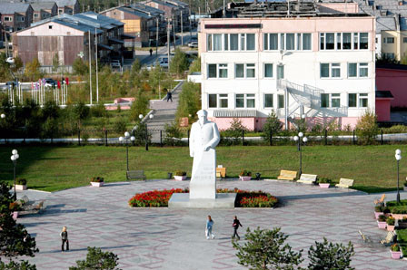
Задачи урока:
- Знакомство учащихся Тазовского района с историей образования города Муравленко;
- Способствовать развитию интереса к истории образования ЯНАО;
- Способствовать развитию внимания, памяти и расширению кругозора у учащихся;
- Способствовать воспитанию любви и уважения к истории родного края.

Содержание урока

- Информация для изучения.

История города
Вначале возникало немало споров по поводу названия будущего города. Одни предлагали назвать его Нефтеозерском, другие — Трехозерным, но поселку было присвоено имя В.И. Муравленко, человека, под чьим непосредственным руководством и при участии которого Западная Сибирь превратилась в крупнейший нефтедобывающий регион страны. Здесь, на Тюменском Севере, когда Виктор Иванович стал первым начальником «Главтюменьнефтегаза», наиболее полно проявился его талант крупного организатора производства. За короткое время он сумел в очень трудных условиях создать деятельный, дружный коллектив, способный решать грандиозные задачи ускоренного промышленного развития этого богатейшего края. Один из буровиков, Г. Левин, как-то сказал о нем, и очень точно: «В каждой капле тюменской нефти есть его сердце».
Своим рождением город Муравленко обязан промышленному освоению Муравленковской группы нефтяных месторождений, первым из которых было открыто Суторминское — одно из крупнейших в Западной Сибири. Поисковая скважина Р-31, пробуренная 30 августа 1975 года, фонтаном безводной нефти возвестила о новом этапе жизни этой земли.
Место для застройки тогда еще безымянного населенного пункта было отведено распоряжением Тюменского облисполкома в ноябре 1980 г., а генеральный план строительства утвержден в начале апреля 1982 года.
Первым заказчиком строительства Муравленко стало нефтегазодобывающее управление «Холмогорнефть». Это строительство не было предусмотрено пятилетним планом, а значит, не было и финансирования. Но М. К. Михайлов, управляющий трестом-площадкой «Ноябрьскнефтестрой» — «ННС», убедил генерального директора объединения «Ноябрьскнефтегаз» В.А. Городилова начать строительство на собственные средства — благо фонды на строительство жилья были. Летом 82-го строители вышли в Муравленко.
Дорог как таковых еще не было, только разбитые «зимники», оставшиеся от геологов. Из Ноябрьска добирались на «Уралах» обычно по двенадцать часов. Пять из них ехали до Карамовского перекрестка, для чего надо было пересечь вброд пять небольших речек. От поворота в сторону Муравленко дорогу прокладывали строители треста «Укртюмендорстрой»: дорожники работали очень быстро и качественно, строили дорогу участками. Но это было чуть позже, а тогда, как рассказывал заместитель управляющего трестом «ННС» по общим вопросам С.Б. Сафиуллин, «перебравшись по трубам через реку Пяку-Пур — к строительству моста приступили только зимой — мы прибыли на место будущего города, Первая наша бригада состояла, по-моему, из пяти лесорубов, фамилия одного из них — Волкодав. Первым начальником участка был Владимир Иванович Гузенков. Кругом простиралась куцая тайга, просек еще не было. Мы выгрузили первую, польскую электростанцию на 30 кВт и два вагончика».
Первый начальник НГДУ «Суторминскнефть» Ф. М. Шарифуллин промерил шагами расстояние от озера, что у спорткомплекса, — до участка, где сейчас находится магазин №36, и определил место для первых двухквартирных домов — талицких «деревяшек»: они там и по сей день стоят. Первые дома вообще строились из того, что удавалось достать.
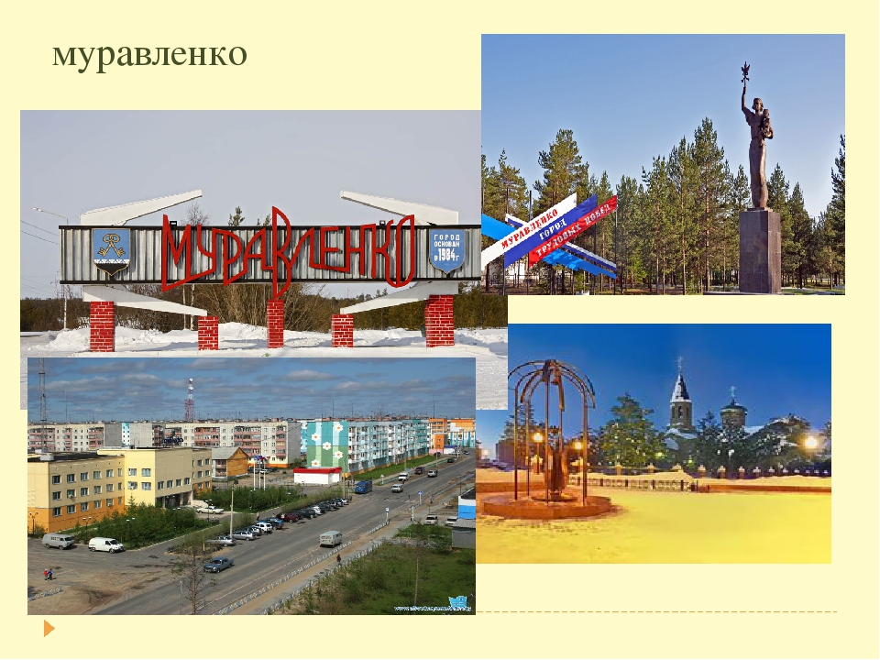
Значительная часть истории г. Муравленко связана с историей нефтегазодобывающего управления Суторминскнефть, которое было образовано по приказу министра нефтяной промышленности СССР в апреле 1982 г. в целях обеспечения ускоренного ввода в разработку Суторминского и Муравленковского месторождений. Созданное в октябре того же года СМУ НГДУ «СН» под руководством И. Б. Маневича наряду с трестом-площадкой «ННС» занималось строительством поселка, но в больших объемах. Первый строительный десант управления высадился в «глухой уголок тайги» 19 октября. В его составе были шестеро — прораб М. А. Марков, плотники — Р. Гарифуллин, А. Ломовцев, В. Примак, В. Кокитко, Р. Идрисов. Вместе с ними прибыл X. Г. Нуриев, на плечи которого легло энергоснабжение поселения. Строители жили в двух вагончиках. С 4 ноября начали непрерывно поступать сборные конструкции домов, общежитий, оборудование. Что примечательно, первые дома ставили не на сваи, как положено, а на бревна, обработанные смесью солярки с гудроном свай попросту не было. «Вскоре прибыла вторая бригада строителей, и 1983-й год мы встречали коллективом в восемь человек, — вспоминал М. А. Марков. — Уже к весне сдали в эксплуатацию три югославских общежития».
Из многих регионов Советского Союза стали приезжать специалисты-нефтяники и те, кто хотел сменить размеренный образ жизни на беспокойные вахты у буровых станков и качалок или вовсе начать в жизни все по-новому. К началу 1984 года в поселке уже проживали 1 600 человек. Были построены столовая на 40 мест, магазин, медицинская амбулатория, АТС на 200 номеров, телеустановка типа «Экран». В том же году было сдано в эксплуатацию 33 834 кв. м жилья в деревянном исполнении, баня-прачечная и ряд других объектов. С 1987 года у улиц поселка Муравленковский появились названия — Ленина, 70 лет Октября, Пионерская, переулок Новоселов и другие. Поселковый сельский Совет народных депутатов принял решение об утверждении маршрутов движения автотранспорта общественного пользования: два автобуса стали ходить по двум маршрутам. А первый междугородный маршрут – в соседний Ноябрьск – был открыт в апреле 1985 года.
В 1990 году в истории Муравленко произошло еще одно знаменательное событие, Указом Президиума Верховного Совета РСФСР поселок Муравленковский стал городом окружного подчинения. Документ подписал Председатель Верховного Совета РСФСР Б.Н. Ельцин.
Со всего Советского Союза сюда ехали специалисты — нефтяники, строители, транспортники, учителя, медицинские работники. Приезжали семьями, с детьми. За последнее десятилетие население растет гораздо медленнее: если на начало 1992 года в городе проживало 27,5 тысячи человек, то на 01.01.1995 — 34,2 тысячи, а на 01.01.1999 -36,9 тысячи жителей. В настоящее время в городе постоянно проживают немногим более 37 тысяч человек, а также, свыше четырех тысяч — с видом на жительство и вахтовиков.
В городе живут люди более чем семидесяти национальностей. Этнический состав населения достаточно разнообразен. Наиболее крупными национальными группами являются русские, украинцы, татары, белорусы, башкиры. В любом коллективе, будь то школьный класс или производственный цех, государственное или муниципальное учреждение, наверняка есть выходцы из Поволжья, Урала, Татарии, Башкирии, Украины, Белоруссии, Азербайджана. По их рассказам можно географию изучать! Север часто сравнивают с Америкой – он объединил представителей нескольких десятков больших и малых народов. Различные национальные группы оказывают большое влияние на формирование городского сообщества.
Главные достопримечательности города Муравленко!
Совсем небольшой город в Ямало-Ненецком округе, основанный в 80-ых годах прошлого столетия, уже с момента своего основания прославился благодаря своей промышленности.
В этих краях происходит значительная часть нефти России. Название города было выбрано не сразу: изначально предлагались варианты по количеству озёр в округе или по основному назначению поселения. В итоге город был назван в честь человека, благодаря которому Ямало-Ненецкий округ превратился в довольно прибыльное место для желающих заработать и стратегически важный объект для страны.
Виктор Иванович Муравленко смог под своим руководством объединить многих людей, которые искренне полюбили его за талант организатора и верно служили своей работе. Город поистине считается многонациональным поселением: во время его основания сюда съехались жители всего Советского Союза и остались жить здесь.
Население современного Муравленко отнюдь небольшое — всего около 40 тысяч человек. Если вы побываете в этом маленьком городе, где почти не бывает лета и зимы по-настоящему суровы, не упустите возможность посетить основные достопримечательности.
Главной героиней стелы, расположенной у здания организации «Муравленковскнефть», стала капля нефти – того дорогостоящего ископаемого, которому город обязан существованием. Авторами достопримечательности стали руководители филиала.
Выполнена стела в современном стиле, между четырех колон серебряного цвета размещена черная капля не очень большого размера. В целом памятник высится почти на пять метров от земли, а его диаметр составляет около четырех метров.

Памятник «Детям Севера посвящается…»
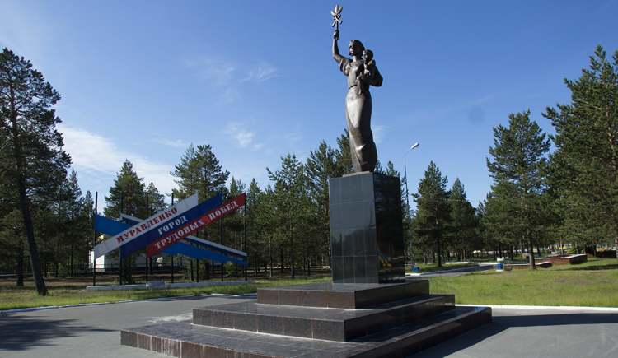
Девять лет назад в России был провозглашен Год семьи. В связи с этим в городе Муравленко был воздвигнут памятник, посвященный несовершеннолетним жителям северной части страны. Создателем скульптуры выступил Микаэль Согоян, который выполнил памятник в виде молодой женщины, держащей в одной руке веточку лавра и ключ (гербовая символы города), а в другой – ребенка, прижимающегося к ее груди. Главные герои статуи сделаны из бронзы, а постамент под ними – из мрамора. Памятник расположен в центральной части города, в парке Победы.

«Север выбирает достойных»
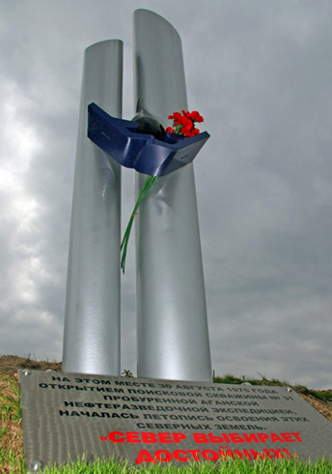
Почти сорок пять лет назад недалеко от нынешнего Муравленко была пробурена первая скважина в этой местности. Именно на этом месте ныне располагается стела, надпись под которой увековечена: «Север выбирает достойных!».
Воздвигнута она была 10 лет назад, в честь Дня работника нефтяной промышленности. Стела выполнена таким образом, что два нефтепровода уходят далеко в поднебесье, а между ними находятся человеческие руки с капелькой нефти в них.

Памятник сотрудникам городской пожарной службы
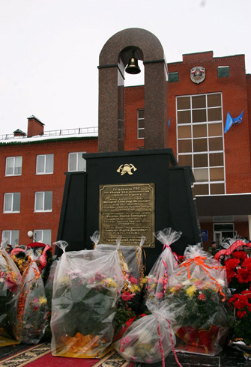
Массивный памятник, выполненный из бронзовых и гранитных плит, можно увидеть возле здания местной пожарной части. Поставлен он был ровно 10 лет назад честь памяти погибшим при исполнении сотрудникам пожарной службы города Муравленко.

Мусульманская соборная мечеть
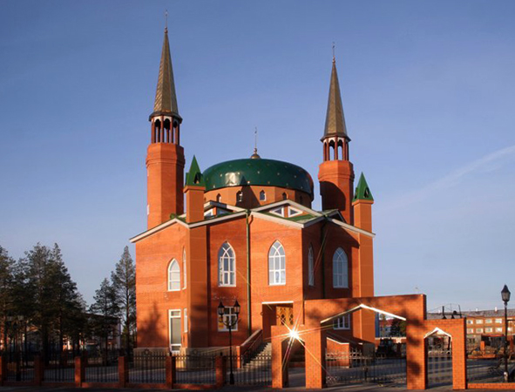
В связи с тем, что население Муравленко очень разнообразно в плане национальностей, в нем живущих. Мусульманская мечеть была построена здесь в 2006 году. На данный момент она признана самым высоким сооружением в городе, ее наивысшая точка достигает почти тридцати метров над землей.
Над созданием макета мечети работал местный архитектор, рассчитана она на вмещение двух сотен человек. Также мечеть может похвастаться единственным в России куполом, усыпанным золотыми звездами.

Памятник Виктору Ивановичу Муравленко
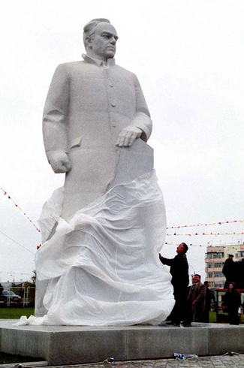
Пятнадцать лет назад «отцу» нефтяной промышленности севера России исполнялось девяносто лет. В честь этой даты в Муравленко был воздвигнут памятник прямо напротив администрации. Материалом для создания памятник послужил редкий башкирский гранит белоснежного цвета. Высота скульптуры равняется восьми метрам. Авторами памятника являются сразу два известных скульптора.

Православный храм Преображения Господня
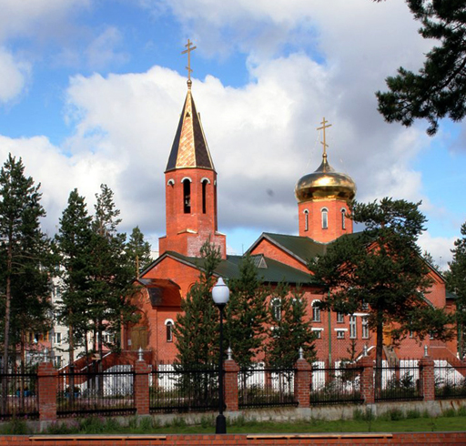
На рубеже двадцатого века и века настоящего в северном городе был построен православный храм, способный открыть двери сразу семи сотням желающим. На сегодняшний день он находится на втором месте по высоте – купола высятся над землей на 27 метров. Купольная крыша храма выполнена их специальных материалов, которые внешне очень схожи с сусальным золотом и медью.

«Всем убиенным от благодарных живых»
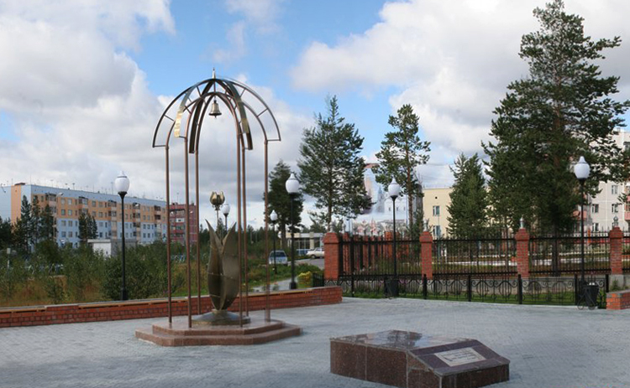
Эта достопримечательность является самой давней. Поставлена она была еще в далеком 95-ом году прошлого века. Гильдия из трех архитекторов трудилась над созданием эскиза этого памятника. И у них получилось. В арке золотистого цвета, внутри «цветка жизни» находится капсула. В капсулу же помещено послание потомкам. О содержании текста послания, вероятно, нетрудно догадаться.

Муниципальное бюджетное учреждение культуры
«Эколого-краеведческий музей города Муравленко»
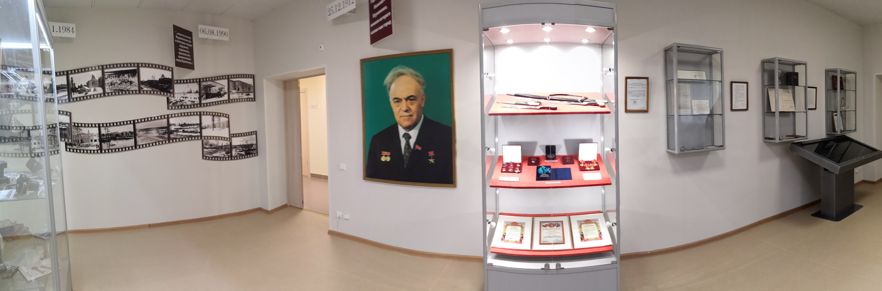

Каждый город имеет свою историю, своё неповторимое лицо, запечатлённое в названиях улиц, рек, озёр. Узнать историю города, приблизиться к его истокам можно, конечно же, в музее. Именно там сошлись воедино три потока времени: преданья старины глубокой, реалии нынешнего дня и взгляд в будущее.
Как все начиналось… 12 февраля 1993 года в двухкомнатном помещении в «финском» здании при Детско-юношеском центре «Радуга» состоялось торжественное открытие комплексно-краеведческого музея. Идейным вдохновителем в организации музея была в то время заведующая ГорОНО Елена Петровна Какаулина, а начала работу по созданию и открыла его Тамара Ивановна Новосельская, методист по краеведческой работе. Совместно с учащимися школ города проводился поиск и сбор исторических документов и ценных экспонатов, из которых в дальнейшем и были составлены экспозиции. Музей работал по четырём разделам: природа родного края, этнографический раздел, история развития города и раздел «Его имя носит наш город». Первый раздел включал в себя две панорамы, состоящие из 96 экспонатов: лето-осень, зима-весна. Это были чучела животных и птиц нашего края, профессионально изготовленные кафедрой биологии Тюменского университета. Этнографический раздел состоял из предметов быта коренного населения (ханты), увеличенного макета чума (400 кв. см высотой 180 см), изготовленного из натуральных оленьих шкур, сделанного руками чумработниц ханты, здесь же предметы одежды. В раздел «История развития города» были включены материалы об истории образования учреждений, организаций и предприятий города, фотодокументы о первопроходцах края. В последний раздел «Его имя носит наш город» вошли документы из личного архива Виктора Ивановича Муравленко. Все имеющиеся экспонаты стоили немалых денег, больших хлопот, кропотливого труда: все собиралось «со всего мира» и по крохам.
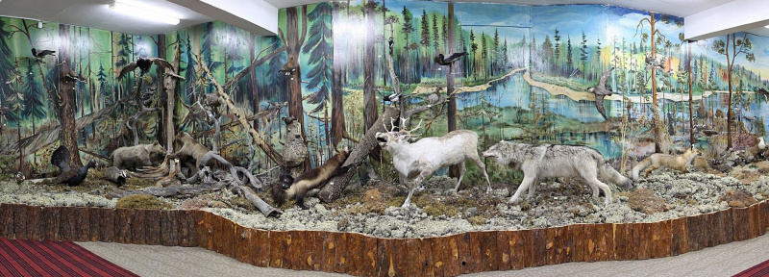
Спустя пять лет, в 1998 году Постановлением главы администрации города Муравленко был создан Краеведческий музей. В него влился и музей, располагавшийся в ДЮЦ «Радуга». На основании приказа заведующего отделом культуры администрации г. Муравленко на должность директора городского краеведческого музея была назначена Маргарит Ирина Анатольевна.
Под главное хранилище реликвий города был выделен второй этаж здания центральной аптеки. Полгода ушло на оборудование помещений, оформительские работы, сбор экспонатов. Работы велись в ускоренном темпе, ведь уже в сентябре планировалось торжественное открытие музея.
И вот, наконец, музей распахнул свои двери для посетителей — как центр памяти побед и свершений целого поколения людей, как сокровищница предметов народного творчества, собрание местных птиц и животных, природных богатств. Своеобразный Ноев ковчег истории, пробивающийся средь безграничного океана будничной жизни к твердыням познания окружающего мира.
В начале 2000 года директором музея стал Александров Александр Анатольевич. За годы служения музейному делу ему и его команде удалось сделать многое. Одним из достижений, без всякого преувеличения, можно считать экспедицию-2002 по исследованию археологического объекта под названием «ЕТТО-1», названного в честь расположенного вблизи к нему озера Етто и датированного 4 тыс. лет до н.э. (период неолита).
В июле 2003 года под руководством А.А. Александрова была организована еще одна экспедиция — палеонтологическая, по изучению древних животных, обитающих на территории Тюменской области 10-20 тыс. лет до н.э. В результате, фонды музея пополнились более чем на 150 ед. палеонтологического материала. При этом необходимо отметить, что участниками данной экспедиции являлись не только сотрудники научно-исследовательских учреждений и музейные работники, но и учащиеся школ города Муравленко. В 2006 году на место директора была принята Мусина Елена Раильевна.
Последующие годы работа музея была направлена на сохранение и развитие культурного потенциала города, удовлетворение потребностей населения города в культурных услугах, экологическое воспитание подрастающего поколения. Музей начинает активно сотрудничать с художниками, творческими студиями, коллекционерами города. Одной из главных задач музея становится активизация деятельности в области музейной педагогики, исследовательской и просветительной работы по экологии, краеведению и искусству.
В 2012 году руководителем эколого-краеведческого музея был назначен Игорь Сергеевич Каклеев. Назначение его директором стало значительным для музея, так как руководство досталось человеку, имеющему многолетний опыт работы в сфере музейного дела. Для развития музея очень важно было на тот момент сочетание креативного подхода, опыта и сохранения традиций. Годы сменяются десятилетиями, десятилетия веками — и всегда найдутся люди, искренне желающие процветания музейному делу. Не только желающие, но и стремящиеся к этому. В 2016 году руководителем эколого-краеведческого музея была назначена Ирина Дмитриевна Денисенко.
В июле 2019 года музей обрел свой новый дом. Сегодня музей города Муравленко – это динамично развивающееся учреждение культуры. Его деятельность ориентирована на интересы и культурные потребности жителей и гостей города. Поэтому музей находится в постоянном поиске интересных решений в области комплектования коллекций, их представления в экспозициях, работе с посетителем. В основе музейных предложений лежит исследовательская, экспозиционная, культурно-образовательная деятельность, в таких направлениях как: история города, этнография коренных народов севера, краеведение и экология.
Музей ориентирован на проведение индивидуального, группового и семейного культурно-познавательного досуга в музее. Важным является выявление и развитие новых форматов взаимодействия с посетителями, и поддержание постоянного диалога с общественностью. Профессиональные, партнерские и дружеские связи музея год от года растут и крепнут с одной только целью: каждому, кто пришел в музей, должно быть интересно!
Вопросы для самоконтроля:
- Кому обязан своим рождением город Муравленко?
- В каком году был основан и как называется городской музей в Муравленко?
- Назовите главные достопримечательности города Муравленко?

Спасибо за внимательное изучение!!!

